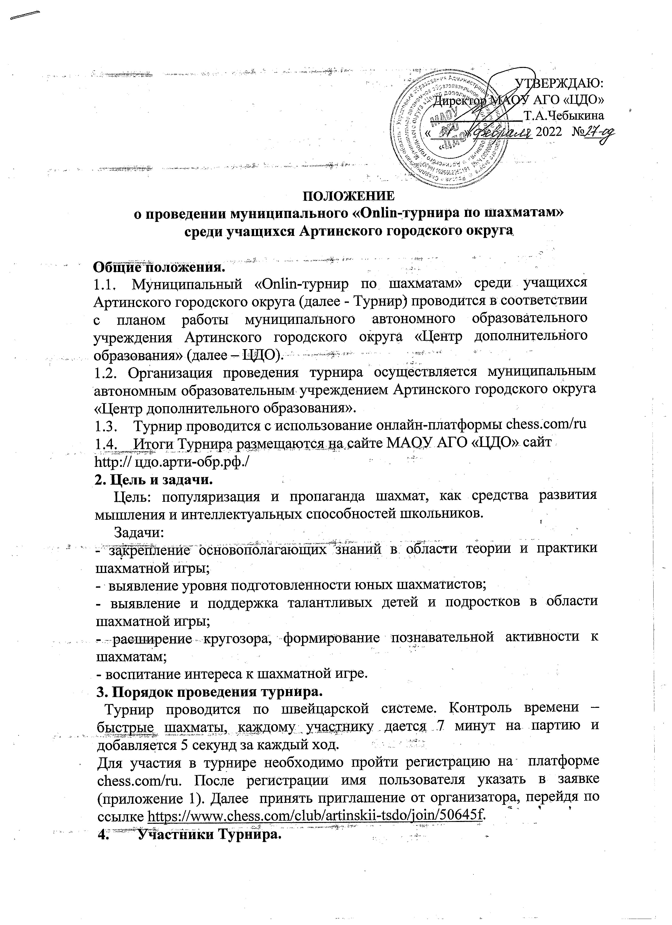

УТВЕРЖДАЮ:

Директор МАОУ АГО «ЦДО»

***____________________***Т.А.Чебыкина

«_____» _________ 2022 №___

# ПОЛОЖЕНИЕ

**о проведении муниципального «Onlin-турнира по шахматам»**

**среди учащихся Артинского городского округа**

**Общие положения.**

* 1. Муниципальный «Onlin-турнир по шахматам» среди учащихся Артинского городского округа(далее - Турнир) проводится в соответствии с планом работы муниципального автономного образовательного учреждения Артинского городского округа «Центр дополнительного образования» (далее – ЦДО).

1.2. Организация проведения турнира осуществляется муниципальным автономным образовательным учреждением Артинского городского округа «Центр дополнительного образования».

* 1. Турнир проводится с использование онлайн-платформы chess.com/ru
  2. Итоги Турнира размещаются на сайте МАОУ АГО «ЦДО» сайт http:// цдо.арти-обр.рф./

**2. Цель и задачи.**

Цель: популяризация и пропаганда шахмат, как средства развития мышления и интеллектуальных способностей школьников.

Задачи:

- закрепление основополагающих знаний в области теории и практики шахматной игры;

- выявление уровня подготовленности юных шахматистов;

- выявление и поддержка талантливых детей и подростков в области шахматной игры;

- расширение кругозора, формирование познавательной активности к шахматам;

- воспитание интереса к шахматной игре.

**3.** **Порядок проведения турнира.**

Турнир проводится по швейцарской системе. Контроль времени – быстрые шахматы, каждому участнику дается 7 минут на партию и добавляется 5 секунд за каждый ход.

Для участия в турнире необходимо пройти регистрацию на платформе chess.com/ru. После регистрации имя пользователя указать в заявке (приложение 1). Далее принять приглашение от организатора, перейдя по ссылке <https://www.chess.com/club/artinskii-tsdo/join/50645f>.

**4. Участники Турнира.**

4.1. В Турнире могут принимать участие обучающиеся 7-18 лет образовательных организаций всех типов и видов АГО, Центров образования цифрового и гуманитарного профилей «Точка роста» без ограничения количества участвующих.

Участники играют в трех раздельных группах:

- младшая возрастная 1-3 класс

- средняя возрастная 4-7 класс

- старшая возрастная 8-11 класс.

4.2. Тренер направляет коллективную заявку от своего образовательного учреждения (приложение 1) и согласие на обработку данных (приложение 2).

4.3. Заявка на вступление в команду и турнир удовлетворяется, участник подтверждает участие в турнире. В итоге участник отражается в списке участников турнира.

4.4. Заявки на участие принимаются до 24.02.2022 (включительно) по электронной почте: mboy_cdt@mail.ru (приложение 1).

4.5. Перед турниром участник заходит на сайт под своим логином, партии начинаются автоматически.

**5. Сроки и площадки проведения турнира.**

5.1. Сроки проведения турнира:

дата: 25 февраля 2022 г., начало: 14:00 по местному времени.

5.2. Площадки проведения турнира - шахматный интернет-сервер www.chess.com.

**6. Организация и судейство турнира**

6.1. Состав судейской коллегии.

1) Главный судья турнира: Распопин Александр Петрович, педагог дополнительного образования МАОУ АГО «ЦДО».

2) Технический организатор турнира: Игошев Данил Петрович (по возникающим вопроса обращаться по телефону: 89058052968)

3) Судьи: Щапов Михаил Викторович, педагог дополнительного образования МАОУ АГО «ЦДО».

Максунов Виталий Сергеевич, педагог дополнительного образования МАОУ АГО «ЦДО».

Главный судья осуществляет судейство в соответствии с Положением муниципального «Onlin-турнира по шахматам» среди учащихся Артинского городского округа. Решение судейской коллегии оформляется итоговой таблицей.

**7. Результаты и награждение.**

По итогам проведения Турнира победители и призеры (1,2,3 место) в номинациях «Младшая группа», «Средняя группа», «Старшая группа» среди учащихся будут награждены дипломами, а также всем участникам будут вручены сертификаты об участии.

Приложение 1.

**Заявка**

**на участие в муниципальном «Onlin-турнире по шахматам»**

**среди учащихся Артинского городского округа**

ОО ________________________________________________________

Дата подачи заявки___________________________________________

|  |  |  |  |  |
| --- | --- | --- | --- | --- |
| № | ФИО | Наименование образовательной организации | Класс | Логин на сайте chess.com/ru |
| 1 |  |  |  |  |
| 2 |  |  |  |  |
| 3 |  |  |  |  |
| 4 |  |  |  |  |
| 5 |  |  |  |  |

ФИО тренера: ____________________________ тел. ___________________

Приложение 2.

Согласие на обработку персональных данных

Я____________________________________________________________________________

_____________________________________________________________________________

_____________________________________________________________________________

(фамилия, имя, отчество, адрес, номер основного документа, удостоверяющего личность, сведения о дате выдачи указанного документа и выдавшем его органе, статус законного представителя несовершеннолетнего – мать, отец, опекун, попечитель или уполномоченный представитель органа опеки и попечительства или учреждение социальной защиты, в котором находится нуждающийся в опеке или попечительстве несовершеннолетний, либо лица, действующего на основании доверенности, выданной законным представителем)

далее – (Законный представитель) даю своё согласие муниципальному автономному образовательному учреждению Артинского городского округа «Центр дополнительного образования» (пгт Арти, ул. Ленина, д. 75) (далее – Оператор) на обработку своих персональных данных и персональных данных несовершеннолетнего, а также фото- и видеосъемку несовершеннолетнего:

_____________________________________________________________________________

_____________________________________________________________________________

_____________________________________________________________________________

(фамилия, имя, отчество, адрес подопечного, номер основного документа, удостоверяющего его личность, сведения о дате выдачи указанного документа и выдавшем его органе)

1. Законный представитель даёт согласие на обработку, как с использованием средств автоматизации, так и без использования таких средств, своих персональных данных и персональных данных Несовершеннолетнего, т. е. совершение, в том числе следующих действий: сбор, запись, систематизацию, накопление, хранение, уточнение (обновление, изменение), извлечение, использование, обезличивание, блокирование, удаление, уничтожение.

2. Перечень персональных данных Законного представителя, передаваемых оператору на обработку:

‒ фамилия, имя, отчество;

‒ год, месяц, дата рождения;

‒ номер телефона;

‒ место работы

‒ адрес электронной почты.

3. Перечень персональных данных Несовершеннолетнего, передаваемых оператору на обработку:

‒ фамилия, имя, отчество;

‒ год, месяц, дата рождения;

‒ образовательное учреждение и его адрес, класс;

‒ номер телефона;

‒ адрес электронной почты.

4. Согласие даётся Законным представителем с целью участия Несовершеннолетнего в конкурсных мероприятиях Оператора.

5. Законный представитель даёт согласие на передачу персональных данных Несовершеннолетнего третьим лицам и получение персональных данных Несовершеннолетнего от третьих лиц: МАОУ АГО «Центр дополнительного образования», а также других учреждений и организаций, принимающих участие конкурсных мероприятий, для достижения вышеуказанных целей.

6. В целях информационного обеспечения Законный представитель согласен на включение в общедоступные источники персональных данных следующих персональных данные Несовершеннолетнего:

‒ фамилия, имя, отчество,

‒ год, месяц, дата рождения,

‒ образовательное учреждение и его адрес, класс,

‒ номер телефона,

‒ адрес электронной почты.

7. Обработка персональных данных (за исключением хранения) прекращается по достижению цели обработки и прекращения обязательств по заключённым договорам и соглашениям.

7.1. Персональные данные подлежат хранению в течение сроков, установленных законодательством РФ.

7.2. После завершения обработки персональные данные уничтожаются.

7.3. Законный представитель может отозвать настоящее согласие путём направления письменного заявления Оператору. В этом случае Оператор прекращает обработку персональных данных, а персональные данные подлежат уничтожению, если отсутствуют иные правовые основания для обработки, установленные законодательством РФ.

«___»________________ 202__г.

_____________________ /_______________________________________________________

(подпись) (инициалы, фамилия)